数学教研组活动记录
活动时间 | 2023. 2.16 | 主持人 | 叶婷
活动主题 | 基于课标，向质量出发
活动地点 | 梦想教室
参  加  人  员 | 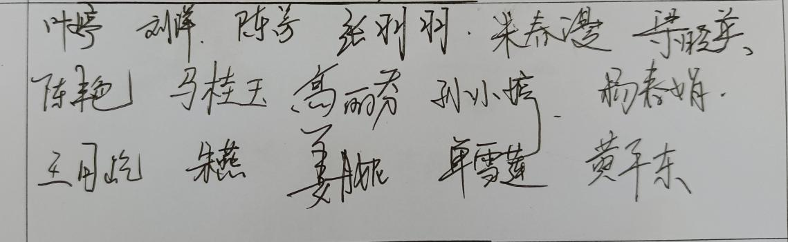
活动内容 | 一、叶婷关于《数与运算》的简易讲座  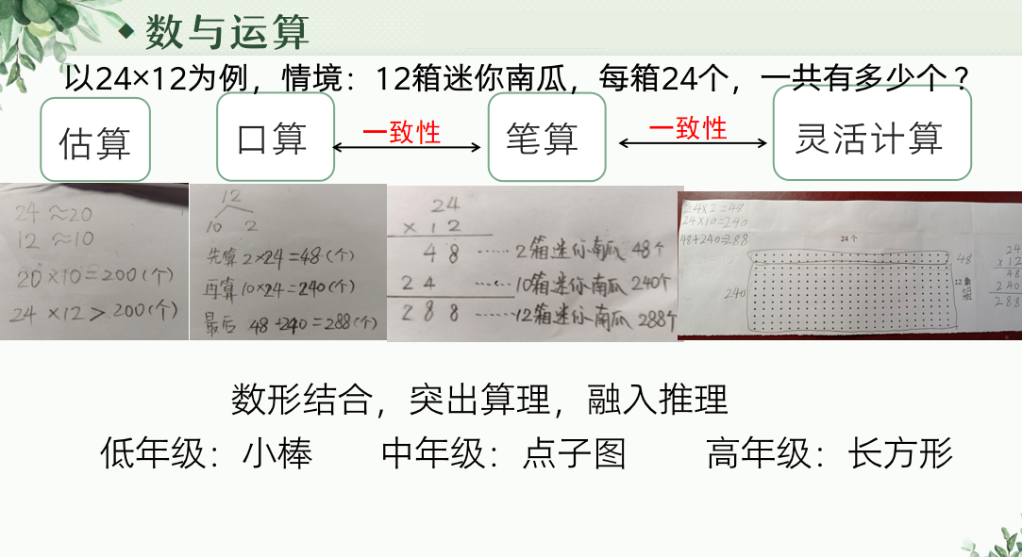  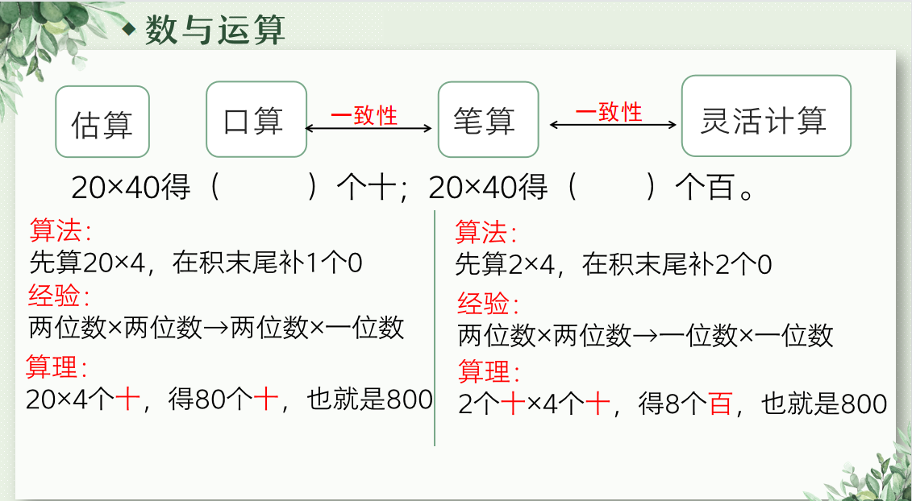  二、各位老师发表意见  叶婷：数的认识与数的运算本质上是一致的，抓住“十进制”，“计数单位”这些核心概念。运算教学要将算理与算法融合，用“计数单位的分与合”思维打通算理与算法。  孙小婷：注重大单元教学，保持估算、口算和笔算一致性，笔算和灵活计算一致性，让学生明白算理，而不只是清楚算法。  姜丹妮：数与运算在三年级课程中覆盖很广，三年级下册第一单元就是两位数乘两位数，涉及十进制，满十进一，计数单位，特别是末尾有0的两位数乘两位数，更体现了算理的重要性。  马桂玉：课标明确要求能够明晰运算的对象和意义，理解算法与算理之间的关系；能够理解运算的问题，选择合理简洁的运算策略解决问题；能够通过运算促进数学推理能力的发展。可见教学过程当中，我们要尤其重视算理的理解教学，以及教学策略的优化与选择。  黄平东：老师们在认真学习理解新课标的过程中，要重视对教学内容的整体分析，提炼能建立数学知识间的结构与联系，帮助学生学会用整体的、联系的、发展的眼光看问题，发展数学核心素养。  陈艳：我们要基于算理，让学生掌握算法，让学生理解  杨春娟：要关注学生已有的知识和经验，关注知识的形成过程，以“生  活中的问题”为背景组织教学活动，引导学生通过活动获取知识并运用  到现实生活中。  刘洋：经历算理和算法的探索过程，数形结合，突出算理，掌握算法。  梁晓英：不断提高自身知识水平和业务水平。  朱燕：新课标不但规定了学什么、怎么学、学到什么程度，同时还明确指出了考什么、怎么考，这样教学评三者之间就融为一体，师生依据课标教与学，依据学业质量练与考，学业质量标准已成为命题是否超纲准绳，教学评就实现一体化、一致性；素养立意、以标命题新导向将成为命题新常态。  王月屹：教学目标要关注学科核心素养，即大概念，教学内容要落实大概念形成、运用、迁移，教学测评要以质量标准为纲来评价大概念所体现的核心素养习得，三者要互相照应、匹配。它指向学生深度学习、高阶思维与核心素养达成。  单雪莲：学业质量标准背景下的新教学评一体化强调从碎片化课时设计走向大概念统整的、系统化的学习单位教学设计；新教学评一体化要求从单一学程设计，走向自我系统、元认知系统、认知系统的学习系统整体设计——目标设计、情景任务设计、规则设计 、工具设计，尤其是关注目标达成设计。  姜丹妮：新教学评一体化重视问题化系统构建，重视学习脚手架、学习策略多元分层设计，即关注知识在情境中的意义化——将知识放还到情境中，在情境中引发多样化的学习实践，将情境中的知识抽象为学科中心的关键概念和能力，在新情境中去检验。  